ПРОЕКТ ГРИШАКИНОЙ ИРИНЫ
"Животные реальные и сказочные"
В нашей местности обитает очень много животных: это и волк, и лиса, и медведь, и лось, но мне больше всех животных нравится зайчик. Потому что он милый, пушистый, беззащитный, добрый зверюшка. Беззащитность перед волком или лисой сделала из зайца любимого персонажа сказок и стихов, где этот маленький зверёк одерживает вверх над грозными хищниками не за счет мускулов и силы, а за счет коллективизма, мудрости и хитрости
.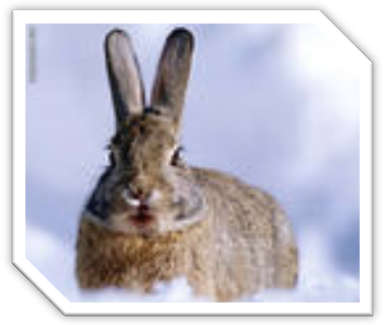
Написано очень много сказок, действующим лицом которых, является заяц. Я могу назвать несколько из них:
- СКазка про зайца забияку 
- Отважный заяц
- Лиса и заяц
- Сказка про лису, волка и зайца
- Сказка про храброго зайца – длинные уши, косые глаза, короткий хвост
- Сказка про зайца с лубяным домиком и лису с – ледяным
- Сказка про зайца с чудесными ушами
- Заяц и ёж
- Заяц - хваста
- сказка про зайца коську

Пословиц и поговорок про зайцев очень много, в них подмечены многие характерные привычки и повадки зайцев.
- заяц трус –и тот охотится любит
- заяц скор , есть не спор
- заяц от лисицы, а лягушка от зайца бежит
- вор - что, заяц, и тени своей боится
- для труса , позабывшего долг , и заяц волк
- без , собаки зайца не поймаешь
- зайца ноги кормят
- заяц сед навидался бед
- заяц не трус – он себя бережёт
- прытче зайца не будешь , а ведь и того ловят
Так же много загадок о зайцах. Вот некоторые из них :
- комочек пуха , длинное ухо , прыгает ловко , любит морковку
- на гору бегом , с горы кувырком .
- у косого нет берлоги , не нужна ему нора , от врагов спасают ноги , а от голода – кора .
- зимой беленький , летом серенький, ни кто не обижает , а всех сам боится .
- по полю скачет – ушки прячет , встаёт столбом – ушки торчком .
- что за зверь такой лесной , встал как столбик под сосной ? Кто стоит среди травы , уши больше головы ?
- через поле напрямик скачет белый воротник .
- длинные ушки , быстрые лапки . Серенький, но не мышка . Кто это ?
- прыг-скок, прыг-скок , длинноушко – белый бок .
- косоглазый , маленький , в белой шубке , в валенках . Серое брюхо , дл инное ухо .

Практически в любом уголке России можно встретить длинноухого и симпатичного зверька — зайца. Его можно назвать, пожалуй, самым широко распространенным диким животным, причем он не боится соседства человека и в большом количестве обитает даже в самых густонаселенных районах.

